高数期末试题B参考答案及评分标准
一、判断题
(1) | (2) | (3) | (4) | (5)
╳ | ╳ | √ | ╳ | √

二、填空题（本大题共10小题，每小题2分，共20分）
（6） 2 （7）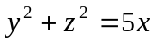（8） －1 （9）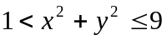 （10）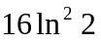
（11） 6 （12）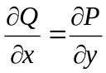 （13） 右手 （14）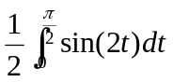 （15） 偶
（16）求曲面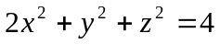在点(1,1,1)处的切平面方程，并求过原点与该切平面垂直的直线方程。
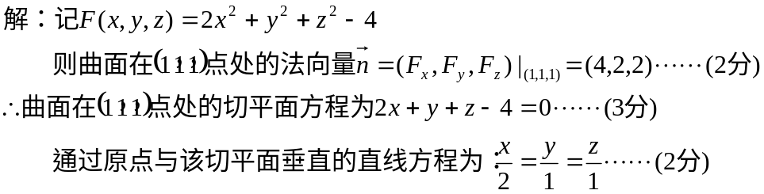
（17）设函数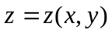由方程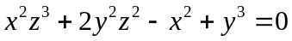所确定，求全微分。
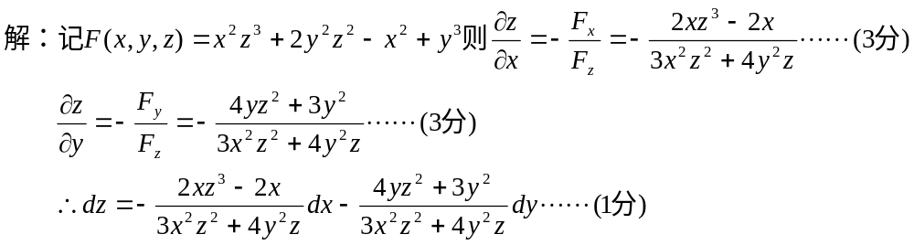（18）计算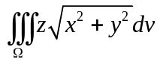，其中是由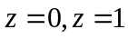和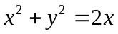围成的区域。
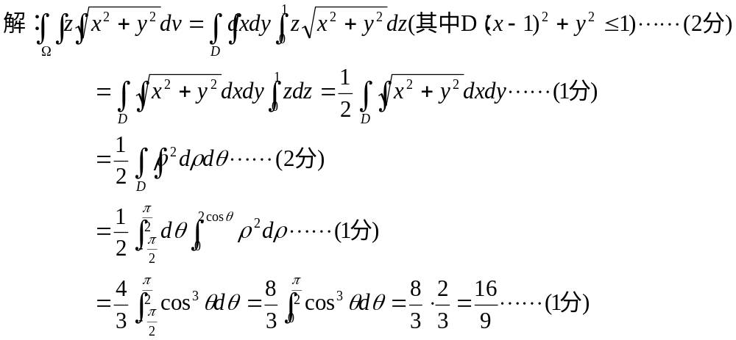
（19）计算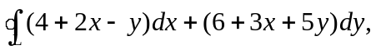其中为三角形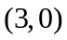，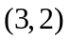,的正向边界。
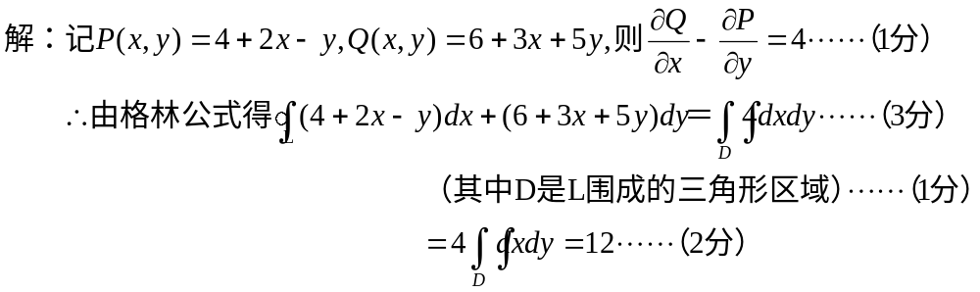
(20) 计算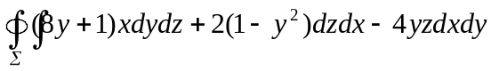，其中为上半球体0≤≤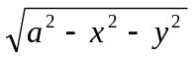的表面外侧。
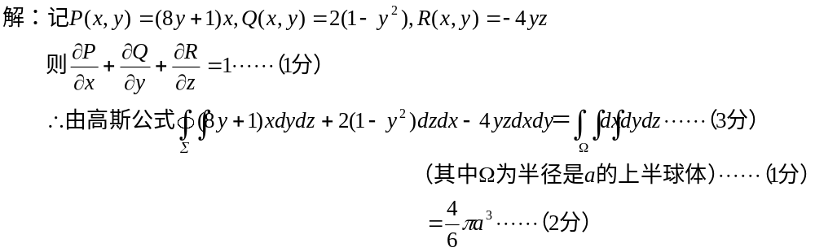（21）级数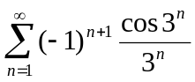是否收敛？如果收敛，判定是绝对收敛还是条件收敛？
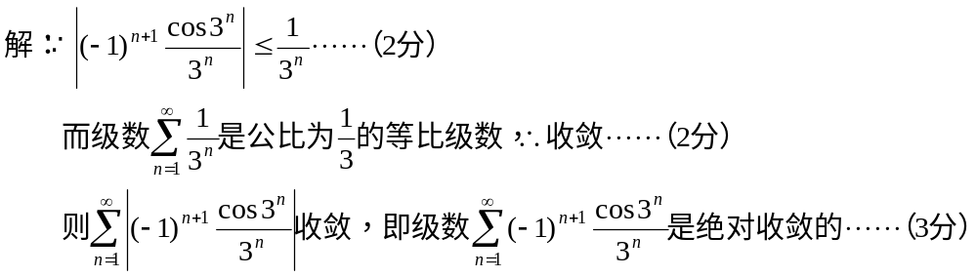
（22）将函数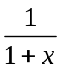展开为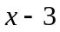的幂级数。
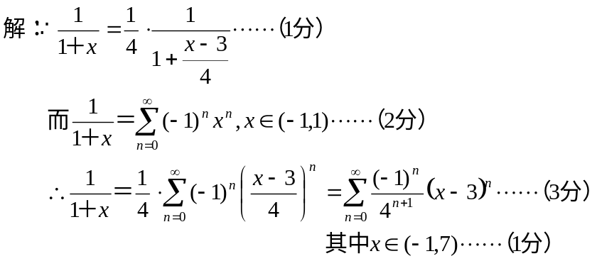
四、应用题和证明题（共21分）
(23) 要造一体积等于108立方米的长方形无盖水池，应如何选择水池的尺寸，方可使它的表面积最小。 (8分)
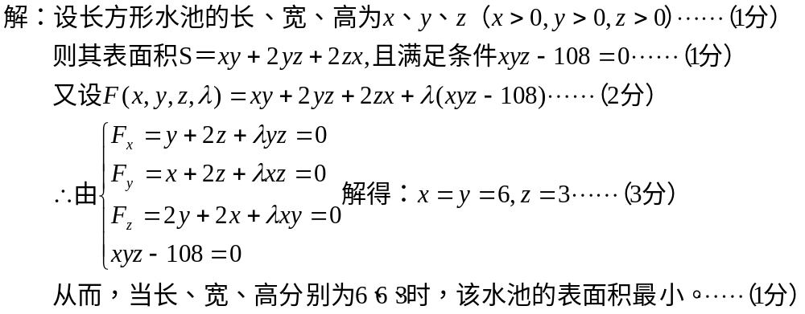
（24）求以面上的圆周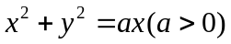围成的闭区域为底，而以曲面为顶的曲顶柱体的体积。（8分）
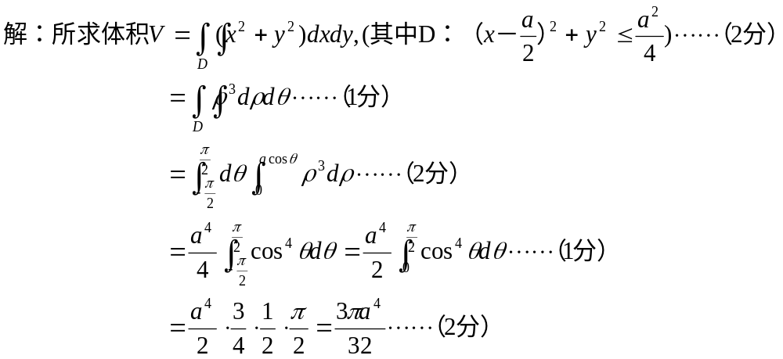
（25）证明： 
